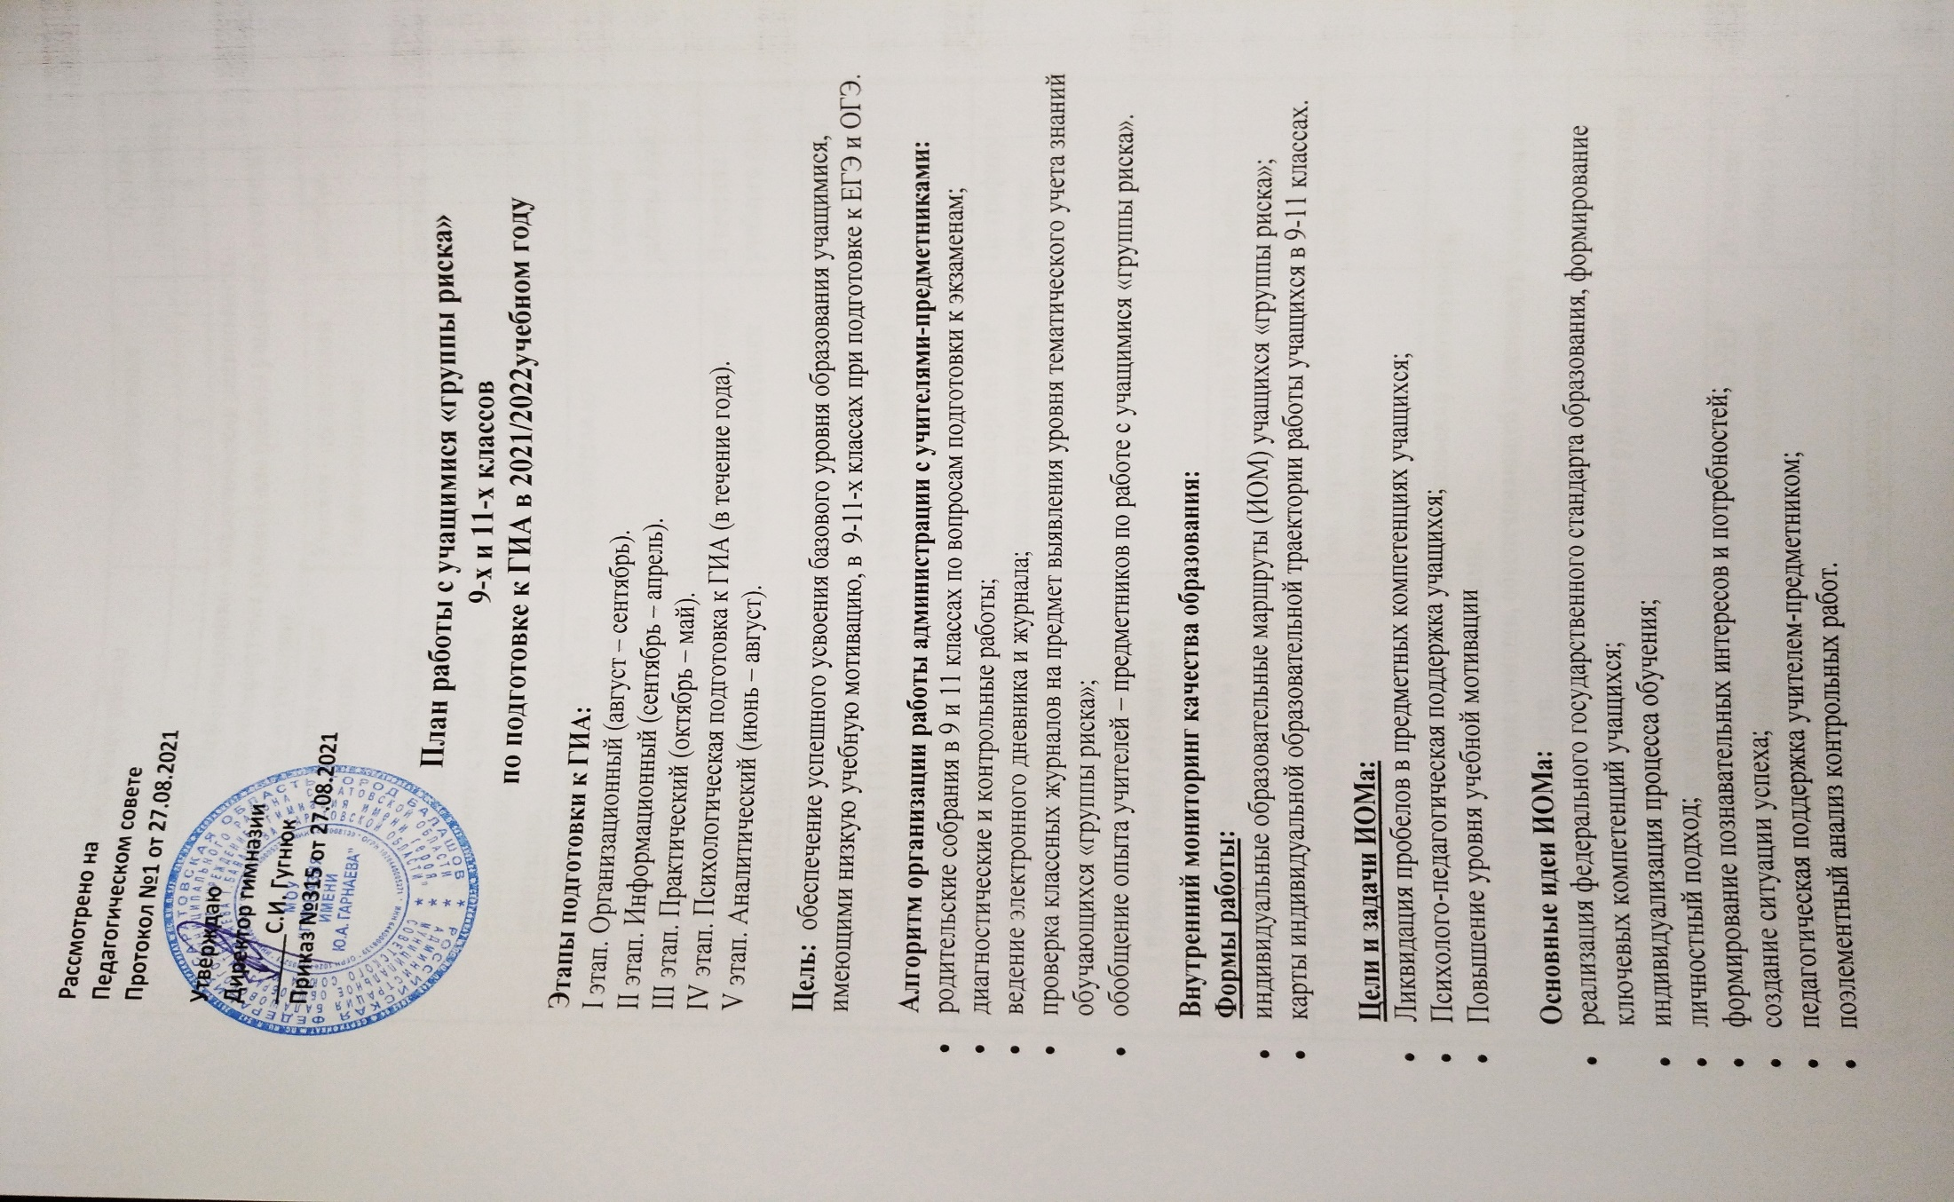
Рассмотрено на
Педагогическом совете
Протокол №1 от 27.08.2021

Утверждаю
Директор гимназии
______С.И. Гугнюк
Приказ №315 от 27.08.2021

План работы с учащимися «группы риска»
9-х и 11-х классов
по подготовке к ГИА в 2021/2022учебном году

Этапы подготовки к ГИА:
I этап. Организационный (август – сентябрь).
II этап. Информационный (сентябрь – апрель).
III этап. Практический (октябрь – май).
IV этап. Психологическая подготовка к ГИА (в течение года).
V этап. Аналитический (июнь – август).

Цель: обеспечение успешного усвоения базового уровня образования учащимися, имеющими низкую учебную мотивацию, в 9-11-х классах при подготовке к ЕГЭ и ОГЭ.

Алгоритм организации работы администрации с учителями-предметниками:
- родительские собрания в 9 и 11 классах по вопросам подготовки к экзаменам;
- диагностические и контрольные работы;
- ведение электронного дневника и журнала;
- проверка классных журналов на предмет выявления уровня тематического учета знаний обучающихся «группы риска»;
- обобщение опыта учителей – предметников по работе с учащимися «группы риска».

Внутренний мониторинг качества образования:
Формы работы:
- индивидуальные образовательные маршруты (ИОМ) учащихся «группы риска»;
- карты индивидуальной образовательной траектории работы учащихся в 9-11 классах.

Цели и задачи ИОМа:
- Ликвидация пробелов в предметных компетенциях учащихся;
- Психолого-педагогическая поддержка учащихся;
- Повышение уровня учебной мотивации

Основные идеи ИОМа:
- реализация федерального государственного стандарта образования, формирование ключевых компетенций учащихся;
- индивидуализация процесса обучения;
- личностный подход;
- формирование познавательных интересов и потребностей;
- создание ситуации успеха;
- педагогическая поддержка учителем-предметником;
- поэлементный анализ контрольных работ.

№ пп | Содержание работы | Ответственные | Сроки выполнения
1 | 2 | 3 | 4
1. | Информационно – аналитическая деятельность  Задача: создание комфортных условий для работы учащихся, имеющих низкую учебную мотивацию.
1.1. | Формирование банка данных учащихся, составляющих «группу риска» | Учителя - предметники  Педагог-психолог | сентябрь
1.2. | Составление индивидуальных образовательных маршрутов (ИОМ) работы с учащимися, имеющих низкую учебную мотивацию. | Классные руководители, учителя - предметники | сентябрь
1.3. | Проведение заседаний МС по вопросу создания условий для успешности обучения учащихся данной категории | Руководители м/о | В соответствии с планом работы АМС
1.4. | Организация системы дополнительных занятий с учащимися данной категории | Классные руководители, учителя - предметники | В течение учебного года
1.5. | Информационно-методическое совещание «Организация подготовки к ГИА выпускников, относящихся к «группе риска». Порядок проведения ЕГЭ и ОГЭ | Зам. директора по УВР  Классные руководители, учителя - предметники | октябрь 2018
1.6. | Проведение тренировочно-диагностического тестирования выпускников 9,11 классов по заданиям и технологиям, аналогичным ЕГЭ и ОГЭ по русскому языку, математике и предметам по выбору. | Зам. директора по УВР  Классные руководители, учителя - предметники | По графику в течение учебного года
1.7. | Проведение подготовки к собеседованию по русскому языку | Зам. директора по УВР  Руководитель м/о | Ноябрь - февраль
1.8. | Проведение подготовки к итоговому сочинению в 11-х классах | Зам. директора по УВР  Руководитель м/о | ноябрь
2. | Организационно – исполнительская деятельность  Работа с педагогическими кадрами.  Задача: организация помощи, обеспечивающей успешность учащихся в учебной деятельности.
2.1. | Ведение ежедневного учета посещаемости учащимися уроков, мероприятий и дополнительных занятий. | зам. директора по УВР  классные руководители | В течение учебного года
2.2. | Индивидуальные беседы с учащимися по выявлению затруднений, препятствующих усвоению учебного материала | зам. директора по УВР  учителя - предметники | В течение учебного года
2.3. | Обеспечение дифференцированного подхода при организации контроля усвоения знаний учащимися по отдельным темам | зам. директора по УВР  учителя - предметники | В течение учебного года
2.4. | Контроль за системой работы учителя по ведению рабочих тетрадей и тетрадей для контрольных работ | зам. директора по УВР | В течение учебного года
2.5. | Организация малых педагогических советов с целью выявления проблем неуспеваемости и определения перспектив работы | зам. директора по УВР | В течение учебного года
2.6. | Посещение уроков учителей – предметников для изучения работы учителя на уроке с учащимися «группы риска» | зам. директора по УВР  Г | В течение учебного года
2.7. | Контроль за накопляемостью отметок и отработкой материала, а также анализ неудовлетворительных отметок по итогам контрольных работ и текущего материала учащихся | зам. директора по УВР  учителя - предметники | В течение учебного года
2.8. | Организация деятельности учителей- предметников по составлению планов работы со слабоуспевающими учащимися, показавшими низкие результаты по диагностическим работам | зам. директора по УВР  учителя - предметники | В течение учебного года
2.9. | Диагностика затруднений учителей - предметников по организации подготовки обучающихся к государственной итоговой аттестации. | зам. директора по УВР  учителя - предметники | Октябрь – ноябрь
2.10. | Консультационные беседы с учителями-предметниками 9,11 классов по организации работы с выпускниками «группы риска» | зам. директора по УВР | В течение учебного года
2.11. | Тематические проверки:  - «Контроль за организацией индивидуальной работы учителей-предметников с выпускниками 9,11-х классов «группы риска»;  - «Контроль хода подготовки к государственной итоговой аттестации выпускников «группы риска»»  - «Работа учителей-предметников по итогам диагностических работ с учетом выявленных пробелов» | зам. директора по УВР | По графику
2.12. | Корректировка плана ВГК в соответствии с графиком диагностических и тренировочных работ при подготовке к ГИА | зам. директора по УВР | В течение года
2.13. | Анализ результатов диагностических и тренировочных работ с целью корректировки плана подготовки к ЕГЭ и ОГЭ | зам. директора по УВР | В течение года
3. | Мотивационно – целевая деятельность  Работа с учащимися.  Задачи: Контроль за организацией рабочего места в учебное время. Создание комфортных условий на уроке и во внеурочной деятельности.
3.1. | Обеспечение учащихся алгоритмом:  -выполнения письменных заданий, как индивидуальных, так и общих классных;  -работы с учебником по заданию учителя;  -устного ответа. | учителя - предметники | В течение учебного года
3.2. | Обеспечение возможности выполнения домашних заданий в рамках индивидуальных занятий | учителя - предметники | В течение учебного года
3.3. | Обеспечение учащихся учебными принадлежностями, необходимыми для работы на уроке (через классных руководителей, возможности учебных кабинетов) | классные руководители, учителя - предметники | В течение учебного года
3.4. | Привлечение учащихся к участию в гимназических и классных мероприятиях. | классные руководители | В течение учебного года
4. | Контрольно – диагностическая деятельность.  Психолого – педагогическое сопровождение.  Задачи: обеспечение индивидуального подхода к каждому учащемуся. Консультирование родителей.
4.1. | Организация индивидуальных консультаций психолога для родителей и лиц, замещающих их | Психолог | В течение учебного года
4.2. | Организация тематических классных собраний по проблемам:  -психологические и возрастные особенности учащихся;  -общение с учащимися с учетом индивидуальной психологии детей;  -ответственность родителей (законных представителей) за воспитание и обучение детей. | Классные руководители | В течение учебного года
4.3. | Выявление уровня психологического комфорта учащихся в ученическом коллективе | Психолог, классный руководитель | В течение учебного года
4.4. | Организация работы по определению профессиональной ориентации учащихся данной категории | Классный руководитель | В течение учебного года
4.5. | Мониторинг знаний выпускников 9, 11-х классов «группы риска». | классные руководители, учителя - предметники | В течение учебного года
4.6. | Участие в тренингах по заполнению экзаменационных бланков | классные руководители, учителя - предметники | В течение учебного года
4.7. | Решение заданий из «открытого банка заданий» на сайте ФИПИ. СТатГрада и др. | учителя - предметники | В течение учебного года
4.8. | Понижение уровня тревожности у учащихся, относящихся к «группе риска» (тренинги) | Педагог - психолог | В течение учебного года
5. | Регулирующая деятельность.  Работа с родителями.  Задачи: осуществление взаимодействия между семьей и гимназией с целью организации совместных действий для решения проблемы успешности обучения учащихся.
5.1. | Организация работы психолога с родителями по устранению причин неуспеваемости учащихся. | психолог, классный руководитель | По мере необходимости
5.2. | Организация встречи родителей с учителями – предметниками в установленное время | классные руководители | В течение учебного года
5.3. | Подготовка и проведение малых педагогических советов с приглашением родителей неуспевающих учащихся. | зам. директора по УВР | Октябрь  Декабрь  Февраль  Апрель
5.4. | Привлечение родительских комитетов к сотрудничеству с педагогическим коллективом гимназии по решению проблем воспитания детей. | классные руководители, председатели родительских комитетов. | В течение учебного года

